**Державний вищий навчальний заклад**

**Ужгородський національний університет**

**Факультет інформаційних технологій**

**ЛАБОРАТОРНА РОБОТА № 9**

**Тема: «ОЦІНКА ТОЧНОСТІ ФУНКЦІЇ НЕЗАЛЕЖНО ВИМІРЯНИХ АРГУМЕНТІВ.**

**»**

Виконав студент 3 курсу

Спеціальності «Комп’ютерні науки – Інформатика»

Веждел Павло Павлович

**Ужгород-2025**

**Завдання**

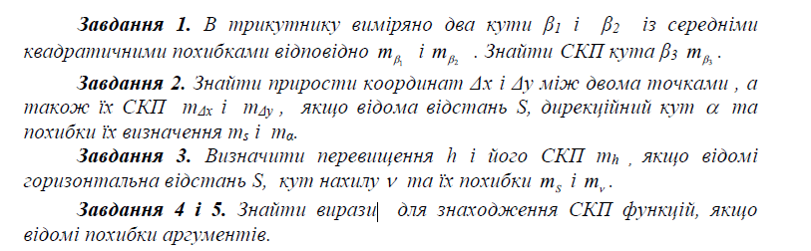

**Хід роботи**

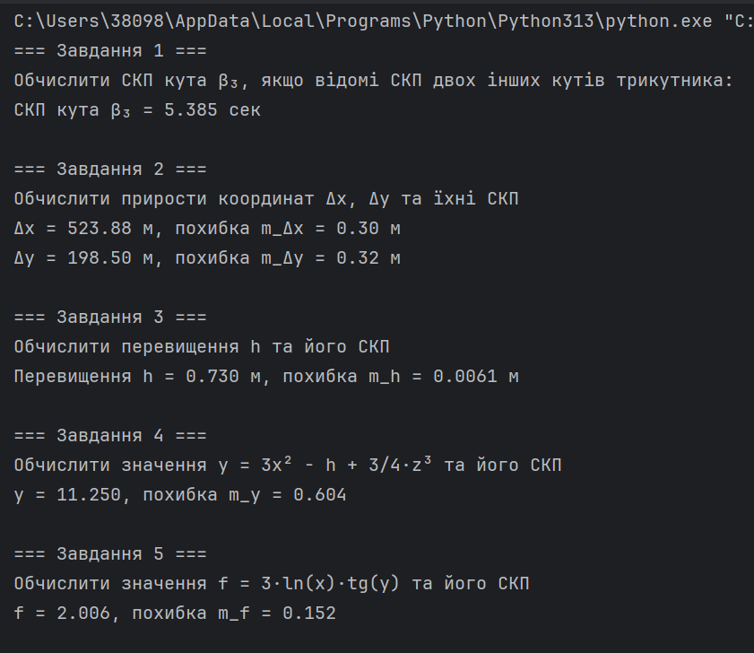

Висновки: На цій лабораторній роботі виконувалися розрахунки середньої квадратичної похибки для різних типів функцій: кута трикутника, приростів координат, перевищення, а також складних алгебраїчних і логарифмічно-тригонометричних функцій.

